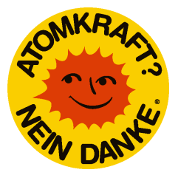
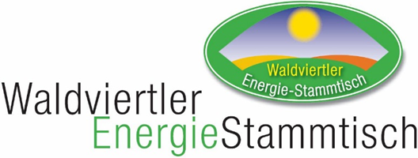
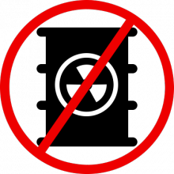

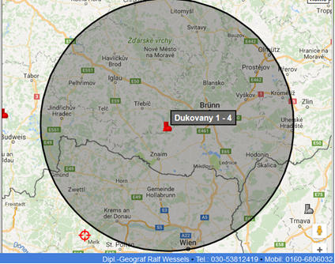
Atomkraftwerk Dukovany, grenznahe Atommüll-Endlager in CZ, …
Dukovany 1-4
(seit ~30 J. in Betrieb)
Dukovany 5-6 (Neubau in Planung)
Mi, 1.8. 2018 ×
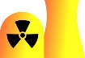
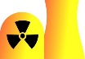
19.30 Uhr
100 km
Geras
Schüttkasten Geras
Vorstadt 11, A-2093 Geras
Es berichten Christoph Urbanek (Leiter NÖ Anti-Atomkoordination) sowie Renate Brandner-Weiß & Gottfried Brandner (Waldv. EnergieStammtisch)
Ziel des Abends ist Information, Vernetzung und konkretes Handeln passend zum Motto: Grenzüberschreitende Auswege im Jahr 40 nach Zwentendorf!
Potenzielle Endlager-Standorte für hoch-radioaktiven Abfall in CZ

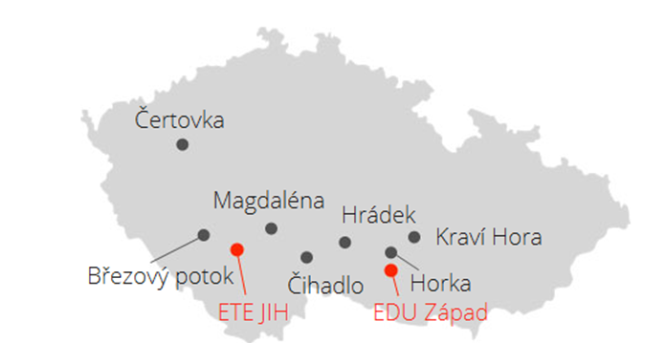

Cihadlo / Lodherov ist einer von 9 möglichen Endlager-Standorten für hoch radioaktiven Atommüll in Tschechien, es liegt nördlich von Litschau, nur ~20 km von der Grenze entfernt (s. Karte links,
in rot ETE = KKW Temelin und
EDU = KKW Dukovany).
Im Jänner 2019 soll die Zahl der potenziellen Standorte auf 4 reduziert werden, wobei es keine Klarheit zu den Kriterien für die Auswahl gibt.

Das Protokoll zur öffentlichen Erörterung (Neubau KKW Dukovany, Block 5+6) am 6.6.2018 in Wien ist nachzulesen unter: http://www.noe.gv.at/noe/Umweltschutz/Protokoll_Oeffentliche_Eroeterung_KKW_Dukovany_06062018.pdf

